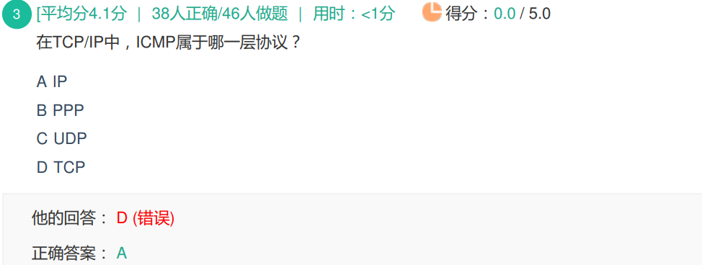

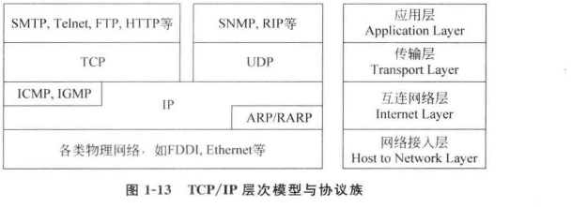

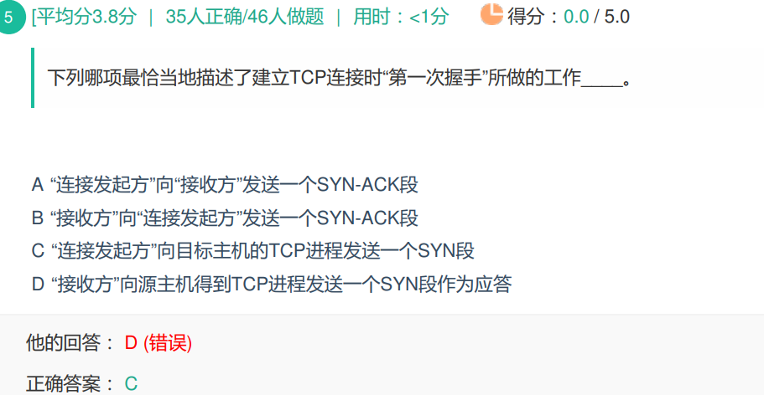

发起方 -- SYN--接收方

接收方 -- SYN + ACK --发起方

发起方 -- ACK--接收方

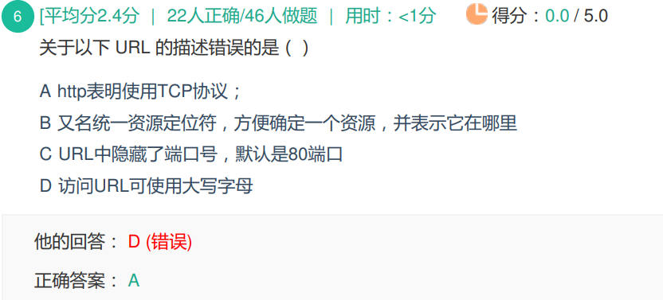

HTTP表明使用HTTP协议

URL可以使用大写字母

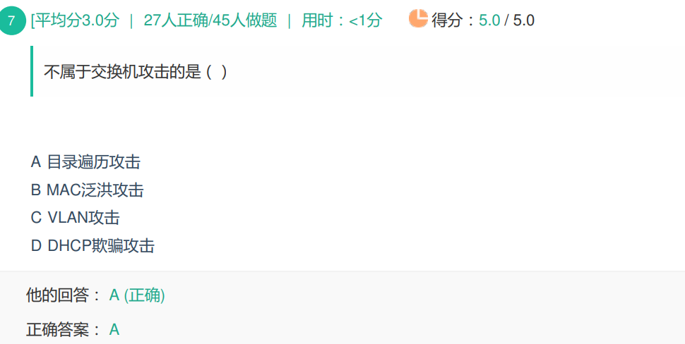

交换机攻击：

1. VLAN跳跃攻击
2. 生成树攻击
3. MAC表洪水攻击
4. ARP攻击
5. VTP攻击
6. DHCP欺骗攻击：利用交换机端口安全功能，MAC动态地址锁和端口静态绑定MAC，来限定交换机某个端口上可以访问网络的MAC地址，从而进行控制。

目录遍历攻击：HTTP所存在的一个安全漏洞，攻击者可以访问受限的目录，并在Web服务器的根目录意外执行命令。

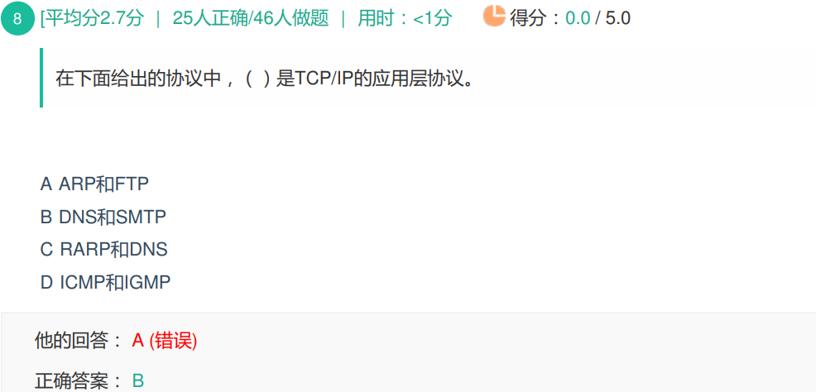



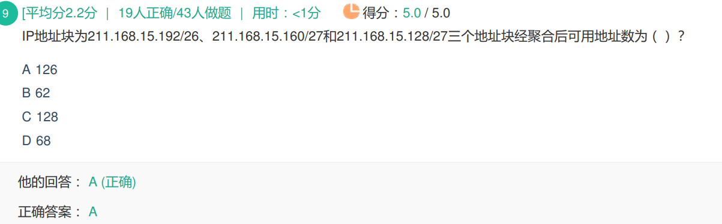

C类地址 -- 后8位表示主机号

相同的地方用1表示，不同的地方用0表示

C类地址的网络号默认是24位，第一个占用主机号的**前两位**，第二和三个占用了**前3位**

**加粗的部分表示不可以变**

第一个：**11**00 0000

第二个：**101**0 0000

第三个：**100**0 0000

得到： 1000 0000 = 128 - 网络地址（全0） - 广播地址（全1） = 126个地址

/26 或者/27 ---- 这是用网络号的比特数来表示子网掩码